CAPO VERDE - ISOLA DI SAL VERACLUB OASIS BELORIZONTE

ESSENTIAL

GENNAIO - DICEMBRE 2027
8 giorni e 7 notti | ALL INCLUSIVE
QUOTA PER PERSONA
da € 919

LA QUOTA COMPRENDE
- Volo charter da Roma Fiumicino e Verona (partenze di mercoledì), Milano Malpensa (partenza di mercoledì) e Bergamo (partenze di mercoledì e sabato)
- 1 bagaglio a mano piccolo e 1 bagaglio da cappelliera a persona,
- 1 bagaglio da stiva a persona di max 15 kg (soggetto a riconferma alla partenza)
- Trasferimenti collettivi in arrivo e partenza
- Trattamento di All Inclusive
- sistemazione per 7 notti in camere comfort bungalow

LA QUOTA NON COMPRENDE
- Tasse aeroportuali: da Roma Fiumicino (87€ a persona) / da Milano Malpensa (74€ a persona ) / da Verona (73€ a persona) / da Bergamo (67€ a persona)
- Oneri di gestione carburante e valute 140€ a persona da Roma
Fiumicino, Verona e Bergamo
- Oneri di gestione carburante e valute 156€ a persona da Milano
Malpensa
- Tassa airport security fee 31€ a persona (per prenotazioni confermate 7 giorni prima della partenza la tassa dovrà essere pagata in aeroporto all’arrivo)
- Quota gestione pratica 90€ a persona (obbligatoria che comprende assicurazione medico-bagaglio-annullamento e assistenza h24 dall’Italia)
- Tutto ciò non citato nella voce “la quota comprende”

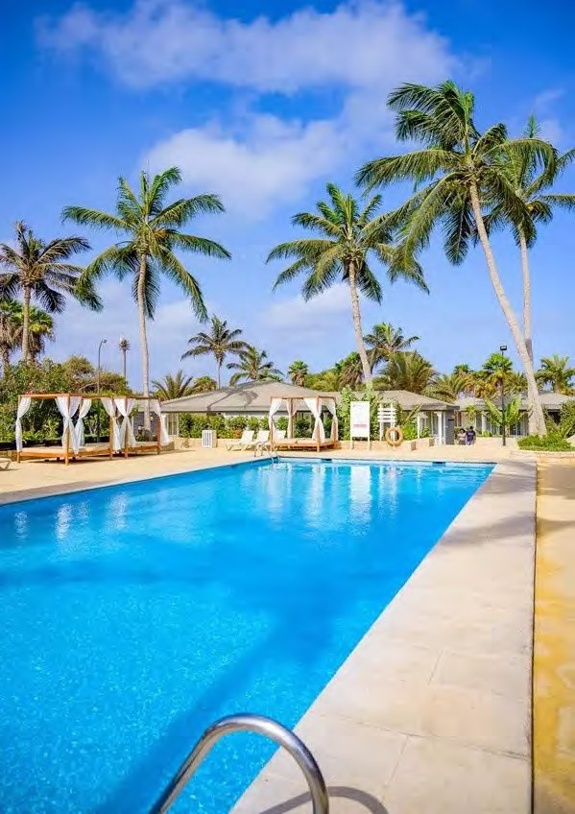



PER INFORMAZIONI: +39 0677201831 - booking@3atours.com - www.3atours.com

DATA DI PARTENZA  DAL 08 AL 31 GENNAIO 2027 | QUOTA IN DOPPIA
DATA DI PARTENZA  DAL 08 AL 31 GENNAIO 2027 | 989 €
DAL 01 AL 28 FEBBRAIO 2027 | 1.029 €
DAL 01 AL 21 MARZO 2027 | 1.019 €
DAL 22 AL 28 MARZO 2027 | 1.259 €
DAL 29 MARZO AL 04 APRILE 2027 | 1.029 €
DAL 05 APRILE AL 01 MAGGIO 2027 | 949 €
DAL 02 AL 31 MAGGIO 2027 | 949 €
DAL 01 AL 08 GIUGNO 2027 | 979 €
DAL 09 AL 11 GIUGNO 2027 | 999 €
DAL 12 AL 29 GIUGNO 2027 | 1.019 €
DAL 30 GIUGNO AL 22 LUGLIO 2027 | 1.089 €
DAL 25 AL 31 AGOSTO 2027 | 1.109 €
DAL 01 AL 04 SETTEMBRE 2027 | 1.079 €
DAL 05 AL 30 SETTEMBRE 2027 | 979 €
DAL 01 AL 31 OTTOBRE 2027 | 1.029 €
DAL 01 NOVEMBRE AL 07 DICEMBRE 2027 | 1.069 €
DAL 08 AL 15 DICEMBRE 2027 | 919 €

DESCRIZIONE DELLA STRUTTURA:
Il Villaggio: Qui, a breve distanza da Santa Maria e vicino al nostro Veraclub Oasis Salinas, sorge il Veraclub Oasis Belorizonte, novità Veratour per la stagio-ne 2026/2027. ’ambiente informale, l’attività della nostra animazione e la Formula All Inclusive, vi permetteranno di godere appieno di una vacanza alla scoperta di questa bellissima isola dove il deserto incontra il mare.
La posizione: Il Veraclub Oasis Belorizonte è situato a Santa Maria nella punta meridionale dell’Isola di Sal, dista circa 18 km dall’aeroporto internazionale.
I Servizi: 3 ristoranti, di cui 2 tematici à la carte, 4 bar di cui uno in spiaggia e un pool bar. 3 piscine, di cui una per bambini, attrezzate con ombrelloni e lettini fino a esaurimento, sala conferenze (con capacità massima 180 persone). Centro massaggi a pagamento. ollegamento Wi-fi gratuito presso le aree comuni. Carte di credito accettate: Visa e Mastercard. Veraclub frequentato da clientela internazionale.
La Spiaggia: Ampia spiaggia di sabbia chiara, attrezzata con ombrelloni e lettini gratuiti (fino a esaurimento). Teli mare gratuiti.
Le camere: 431 camere divise principalmente tra Comfort Bungalow e Deluxe Bungalow. utte le camere dispongono di letto matrimoniale o letti singoli, servizi privati con doccia, aria condizionata, asciugacapelli, telefono, TV, cassetta di sicurezza, terrazza o balcone. A pagamento, minibar. Corrente: 220 volt con prese a 2 poli. Le camere Deluxe Bungalow presentano una maggiore metratura e un arredamento più moderno.
Lo Sport: Acquagym, fitness, palestra, beach volley, beach soccer, beach tennis, campo da tennis e basket, bocce; a pagamento sup, kayak, wind surf e surf elettrici. entro diving a pagamento con possibilità di effettuare corsi e immersioni con assistenza di personale specializzato (assistenza in lingua italiana).
L’Animazione: Giochi, tornei, lezioni di ballo e spettacoli serali in compagnia dell’Equipe Veraclub e in collaborazione con lo staff di animazione dell’hotel. Previste alcune serate con show di tipo internazionale.
I bambini: Superminiclub per bambini 3-11* anni dotato di un’area giochi. Dai 6 anni compiuti i bambini potranno praticare beach tennis, beach volley, beach soccer e
bocce.
Superbaby - da 3 a 5 anni: Giochi, laboratori creativi, superminishow, caccia della PanteraVera, Pantera Park, giochi di teatro e baby dance.
Superkid - da 6 a 8 anni: Discipline sportive, laboratorio cucina, acqua kids e Vera kids training, caccia della PanteraVera, Pantera Park, Wacky Races, giochi in
spiaggia, superminishow, giochi di teatro e baby dance.
Supergang - da 9 a 11 anni: Discipline sportive, superminishow, acqua kids e Vera kids training, caccia della PanteraVera, Pantera Park, giochi in spiaggia, Wacky
Races, giochi di teatro e baby dance.

SUPPLEMENTI E RIDUZIONI:
- Supplemento camera singola su richiesta
- Quota bambini 0/2 anni GRATUITO
- Riduzione del 40% per bambini 2/12 anni non compiuti in camera con 2 adulti
- Supplemento camera deluxe bungalow 70€ a persona settimana

IL TRATTAMENTO DI ALL INCLUSIVE COMPRENDE:
- Prima colazione, pranzo e cena presso il ristorante principale a buffet ‘’Santa Maria’’;
- Prima colazione e pranzo a buffet presso il ristorante “Flor Do Sal”
- Possibilità di cenare, previa prenotazione e gratuitamente, 1 volta a settimana, presso il ristorante à la carte “Pedra de Lume” con menù degustazione
- Possibilità di cenare, previa prenotazione e gratuitamente, 1 volta a settimana, presso il ristorante “Flor Do Sal” con cena tipica italiana à la carte.
- Appuntamenti giornalieri con snack dolci e salati;
- Disponibili alimenti base per celiaci (generalmente pane e pasta). Si richiede la segnalazione all’atto della prenotazione.
- Acqua, vino, birra e soft drink inclusi ai pasti;
- Bevande analcoliche e una selezione di bevande alcoliche nazionali incluse durante il giorno, secondo gli orari di apertura dei bar (a eccezione di bevande in
lattina e bottiglia); caffè espresso incluso.

NOTE IMPORTANTI:
- Trasferimenti collettivi sia in arrivo che in partenza
- L’ingresso a Capo Verde è consentito solo con passaporto con validità residua di almeno 3 mesi oltre la durata del soggiorno. Il visto turistico non è necessario per soggiorni fino a 30 giorni.

